Löfven har skaffat sig en dörrmatta
Stefan Löfvens regeringsbygge har sprickor i grunden, läckande tak och trasiga fönster. Men en sak har s-ledaren lyckats med. Han har skaffat en bra dörrmatta, Miljöpartiet.

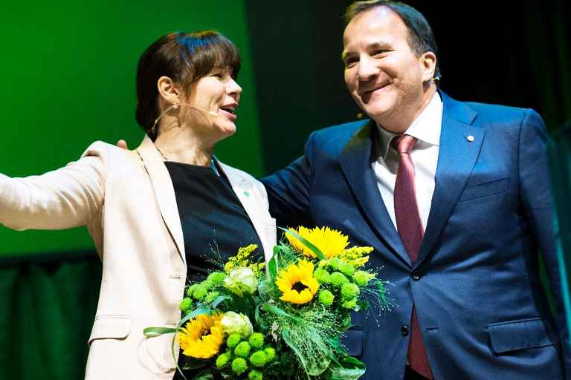
Foto: Kicki Nilsson/TT

Under tisdagen kom beskedet att Vattenfall ska sälja delar av sin tyska kolkraft. I det läget sprang miljöminister Åsa Romson och gömde sig. Gustav Fridolin, som åkte runt i valrörelsen med en kolbit som sällskap, gick upp i rök. Istället fick energipolitiska talespersonen Lise Nordin från Ulricehamn stiga fram och humma om det nödvändiga i att göra kompromisser.
Helt klart är samregerande en konst. Det ska mycket till för att alla ska få igenom sin politik. Men med detta sagt ska det också sägas att det finns en gräns. Politiskt sett är Miljöpartiets agerande förödande eftersom det inte enbart påverkar förtroendet för partiet och språkrören utan för den politiska sfären som helhet. Det är ohederligt att först driva frågan som om hela planetens framtid hängde på att Vattenfalls brunkol blev kvar i bolagets ägo och inte brukades, bara för att sedan säga att det inte är någon idé att bjuda motstånd eftersom det inte finns en majoritet i riksdagen.
Den sortens svaga ursäkter håller inte. Var inte klimathotet större än så?

Redan detta att skylla på riksdagen är svagt. Miljöpartiet är ett regeringsparti och som ett sådant har man att visa handlingskraft och vilja. Man får kompromissa, samarbeta och ta ansvar för en gemensam politik. Men om Åsa Romson och Gustav Fridolin menade allvar med sin klimatretorik och drev den som att den var existentiellt avgörande för mänsklighetens framtid, då borde de båda språkrören för sin egen och politikens anständighets skull åtminstone öppet överväga att gå av egen kraft innan de blev trampade på.
Men nu vet vi att regeringsmakten, inte kolet och klimatet, var viktigast.
Bortsett från det politiska sveket är den stundande Vattenfallaffären företagsekonomiskt problematisk. Swedbanks analytiker Ingvar Matsson ser rentav dagens besked som att Vattenfall har misslyckats med att hitta en köpare. Priset på kolkraften lär bli lågt och därmed stundar det snart nya stora nedskrivningar.
Dessvärre har MP fått igenom det direkt klimatfarliga beslutet om effektskatten på kärnkraft och tvingar bolaget att stänga Ringhals fem år för tidigt. Hade man inte gjort det hade man kunnat låta Vattenfall tjäna pengar istället för att som nu förstöra pengar. Och hade man tagit bort effektskatten och dessutom slutat subventionerna bland annat dyr vindkraft med skattepengar, hade kärnkraften blivit mer lönsam.
I det läget hade kolkraften faktiskt kunnat bevaras inom bolaget och i jorden, och behovet av att få in pengar i bolaget hade blivit mindre.
Jonas Sjöstedt (V) sa det bra i sin kommentar idag när han konstaterade att Åsa Romson får åka till klimattoppmötet i Paris på en skämskudde. Men varför ska hon åka överhuvudtaget? Som läget har blivit har Romson faktiskt inte i Paris att göra. Men inte bara därför: enligt språkröret är ju Vattenfalls kolkraft en fråga som näringsminister Mikael Damberg ansvarar för.
Så vad ska Romson göra när hon varken är vice statsminister eller miljöminister?

(Borås Tidning, Ledarsidan 23 september 2015)

